1. Junginys, kurio formulė III:
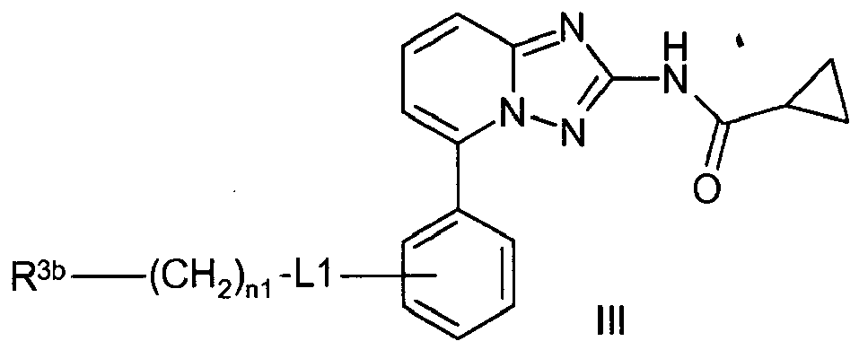kur
L1 yra pasirinktas iš viengubos jungties, -O-, -N(R^{4a})-, -C(O)-, C[=N(R^{4a})]-, -CON(R^{4a})-, -SO₂N(R^{4a})-, -S(O)₂-, -N(R^{4a})SO₂- ir -N(R^{4a})CO-; n1 yra 0, 1, 2, 3, arba 4; ir R^{3b} žymi turintį arba neturintį pakaitų C₆₋₁₀-arilą, turintį arba neturintį pakaitų 5-10 narių heteroarilą, kuris apima nuo 1 iki 3 heteroatomų, pasirinktų iš N, O arba S, turintį arba neturintį pakaitų C₃₋₇-cikloalkilą, turintį arba neturintį pakaitų 4-7 narių heterocikloalkilą, apimantį nuo 1 iki 3 heteroatomų, pasirinktų iš N, O arba S;
R^{4a} žymi H, turintį arba neturintį pakaitų C₁₋₄-alkilą, turintį arba neturintį pakaitų C₁-₄-alkoksi;
kur pakaitai, nurodyti terminu „pakaitai“ apibrėžiant radikalus R^{3b} ir R^{4a}, yra pasirinkti iš grupės, susidedančios iš:
halogeno, ciano, nitro, trifluormetilo, trifluormetoksi, azido grupių, -NR"'SO₂R', -SO₂NR"R''', -C(O)R", -C(O)OR", -OC(O)R", -NR'"C(O)R", -C(O)NR"R"', -NR'R"', -(CR"'R"')_{m}OR"', kur kiekvienas R" yra nepriklausomas pasirinktas iš H, C₁₋₈-alkilo, -(CH₂)_{t}(C₆₋₁₀-arilo), -(CH₂)_{t}(5-10 narių heteroarilo, apimančio nuo 1 iki 3 heteroatomų, pasirinktų iš N, O arba S), -(CH₂)_{t}(C₃-₁₀-cikloalkilo) ir -(CH₂)_{t}(4-10 narių heterocikloalkilo, apimančio nuo 1 iki 3 heteroatomų, pasirinktų iš N, O arba S), kur t yra sveikas skaičius nuo 0 iki 4; ir
• bet kuri esanti alkilo grupė pati gali turėti halogeno arba hidroksi pakaitų; ir
• bet kuri esanti arilo, heteroarilo, cikloalkilo arba heterocikloalkilo grupė pati gali turėti nepakeisto C₁-₄-alkilo, halogeno, nepakeisto C₁-₄-alkoksi, nepakeisto C₁-₄-halogenalkilo, nepakeisto C₁-₄-hidroksialkilo arba nepakeisto C₁-₄-halogenalkoksi arba hidroksilo pakaitų;
kiekvienas R"' nepriklausomai žymi H arba C₁-₆-alkilą; ir
su išlyga, kad
i) kai L1 žymi -O-, -N(R⁴)-, -CON(R^{4a})- arba -SO₂N(R^{4a})-, ir R^{3b} yra kitoks nei cikloalkilas, arilas arba 5-10 narių heteroarilas, tai n1 yra 1, 2, 3 arba 4;
arba farmaciniu požiūriu priimtina jo druska, skirti naudoti gydymui ir profilaktikai:
- reumatoidinio artrito, osteoartrito, alerginės kvėpavimo takų ligos, uždegiminių žarnyno ligų;
- lėtinių obstrukcinių plaučių ligų, astmos, sisteminės raudonosios vilkligės;
- Kastlemano ligos arba mezanginio proliferacinio glomerulonefrito, endotoksinų sukeltų ligos būklių, ligų, susijusių su pablogėjusiu kremzlės atsinaujinimu, įgimto kremzlės ydingo formavimosi ir transplantato atmetimo.

2. Junginys, skirtas naudoti pagal 1 punktą, kur -Ph-L1-(CH₂)_{n1}-R^{3b} yra pasirinktas iš:
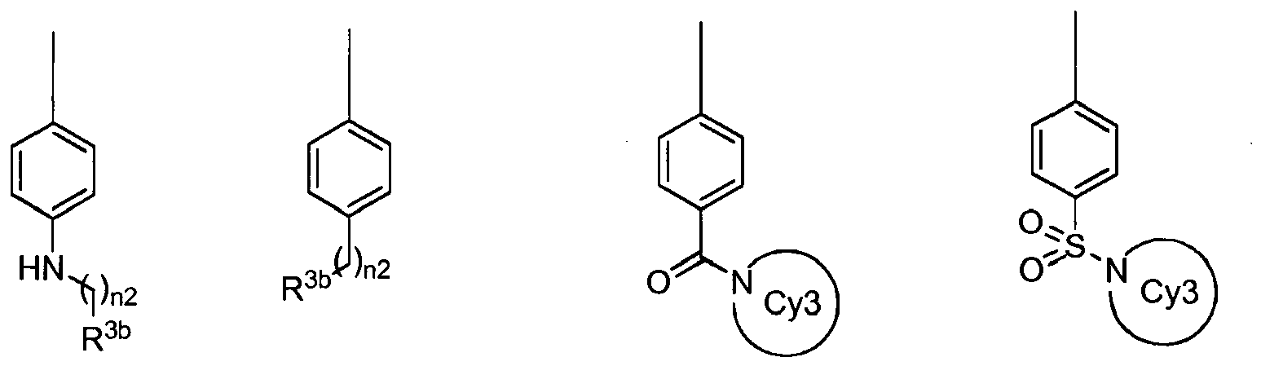
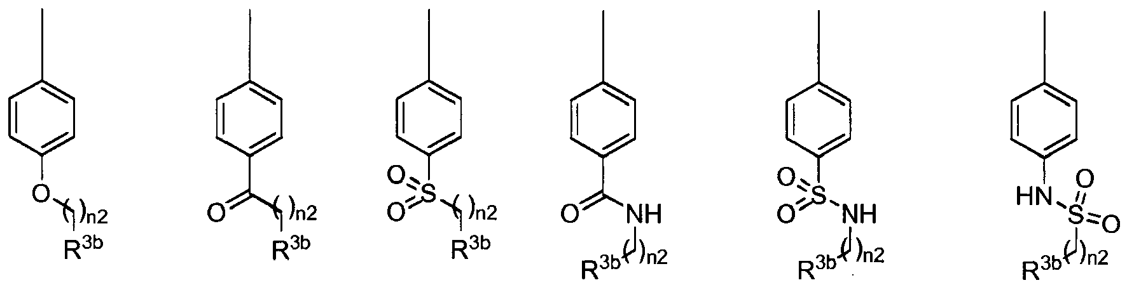
kur n2 yra n1; ir R^{3b} bei n1 yra, kaip nurodyta 1 punkte; ir Cy3 žymi turintį pakaitų arba neturintį pakaitų azotą apimančią 4-7 narių heterocikloalkilo grupę.

3. Junginys, skirtas naudoti pagal 1 arba 2 punktą, kur R^{3b} yra pasirinktas iš:
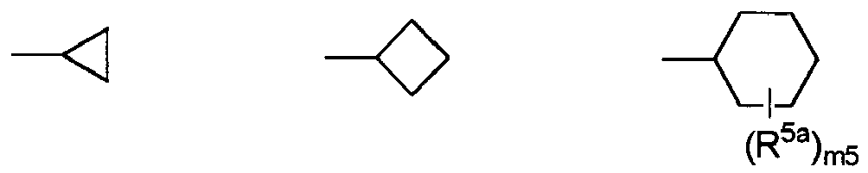
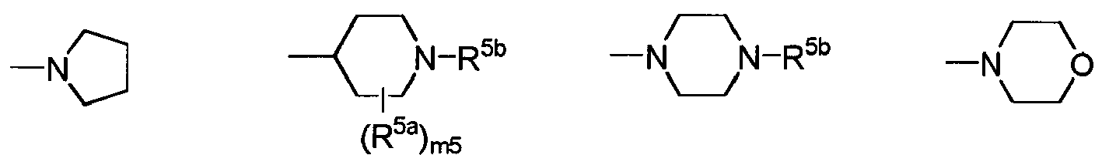
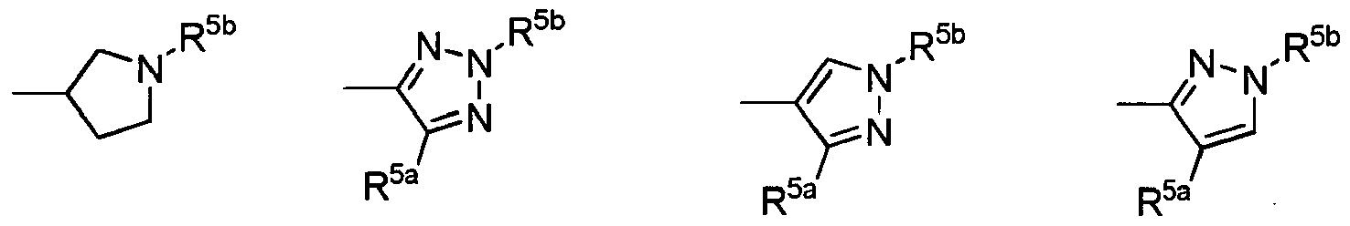
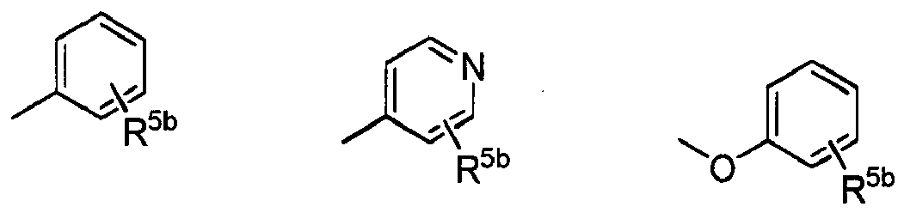
kur kiekvienas R^{5a} nepriklausomai yra C₁-₄-alkilas, halogenas, CF₃ arba fenilas;
R^{5b} žymi H, C₆₋₁₀-arilą, 5-10 narių heteroarilą, apimantį nuo 1 iki 3 heteroatomų, pasirinktų iš N, O arba S, C₃-₆-cikloalkilą arba 4-7 narių heterocikloalkilą, apimantį nuo 1 iki 3 heteroatomų, pasirinktų iš N, O arba S; ir m5 yra 0, 1 arba 2.

4. Junginys, skirtas naudoti pagal 1 arba 2 punktą, kur R^{3b} yra pasirinktas iš:
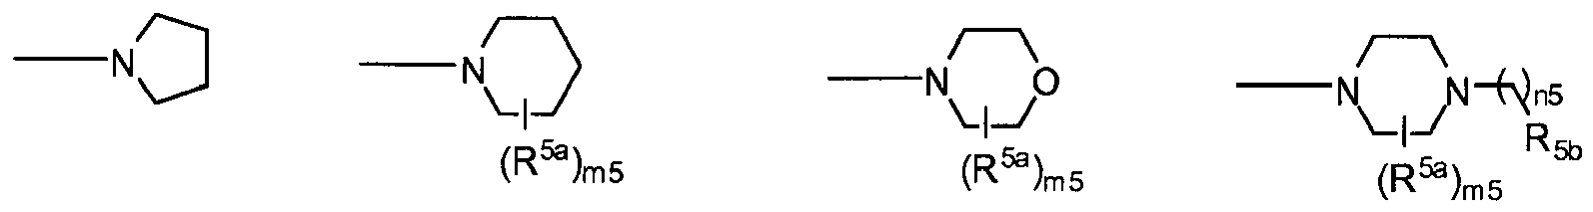
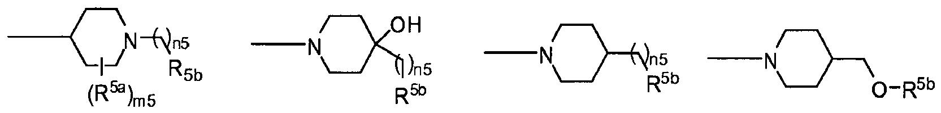
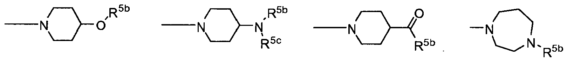
kur kiekvienas R^{5a} nepriklausomai yra C₁-₄-alkilas, halogenas, CF₃ arba fenilas; R^{5b} žymi H, C₆₋₁₀-arilą, 5-10 narių heteroarilą, apimantį nuo 1 iki 3 heteroatomų, pasirinktų iš N, O arba S, C₃-₆-cikloalkilą arba 4-7 narių heterocikloalkilą; R^{5c} žymi H arba C₁-₄-alkilą; m5 yra 0, 1 arba 2; n5 yra 0, 1 arba 2.

5. Junginys, skirtas naudoti pagal 1 arba 2 punktą, kur junginys atitinka bet kurią iš formulių Va, Vb, Vc arba Vd:
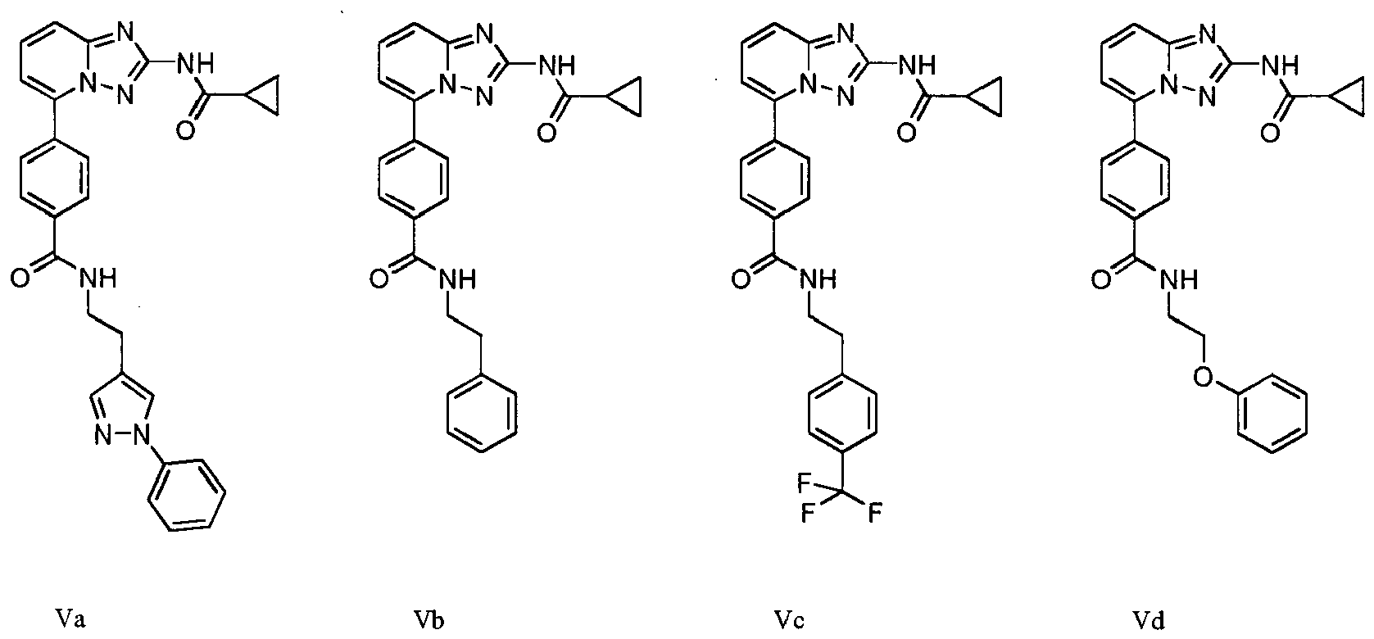

6. Junginys, skirtas naudoti pagal 1 arba 2 punktą, kur junginys atitinka bet kurią iš formulių VIa, VIc, VId:
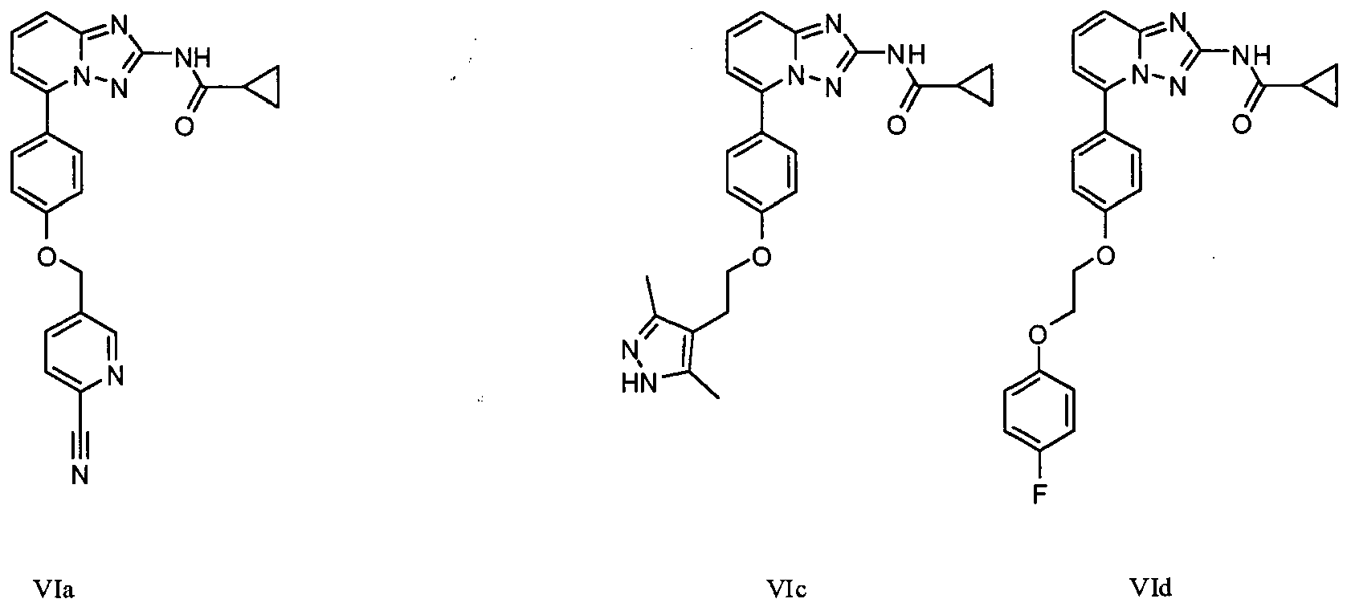

7. Junginys, skirtas naudoti pagal 1 arba 2 punktą, kur junginys atitinka bet kurią iš formulių VIIa, VIIb, VIIc, VIId, VIIe, VIIf:
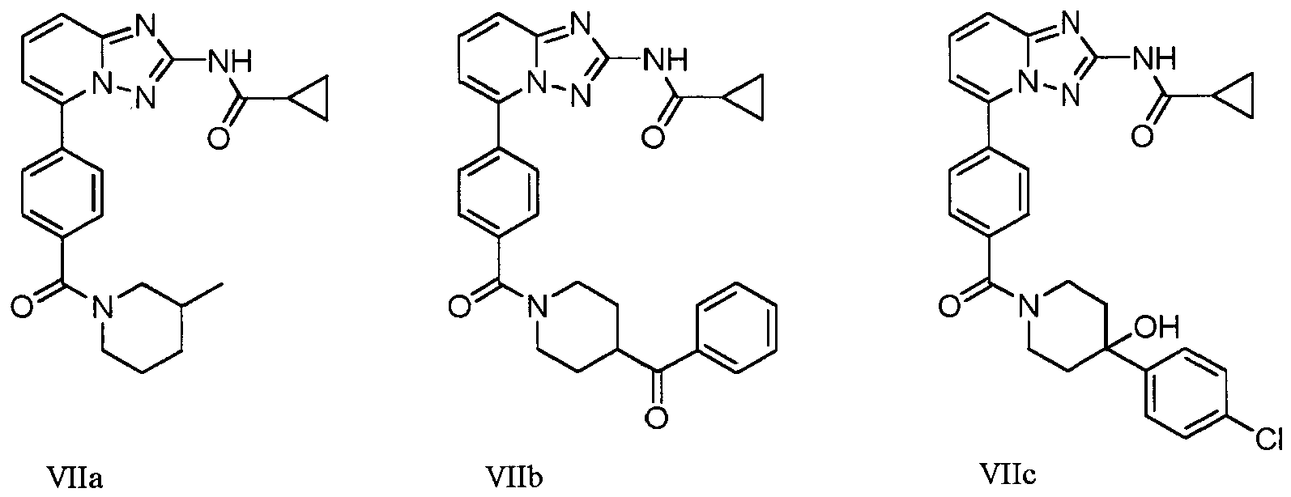
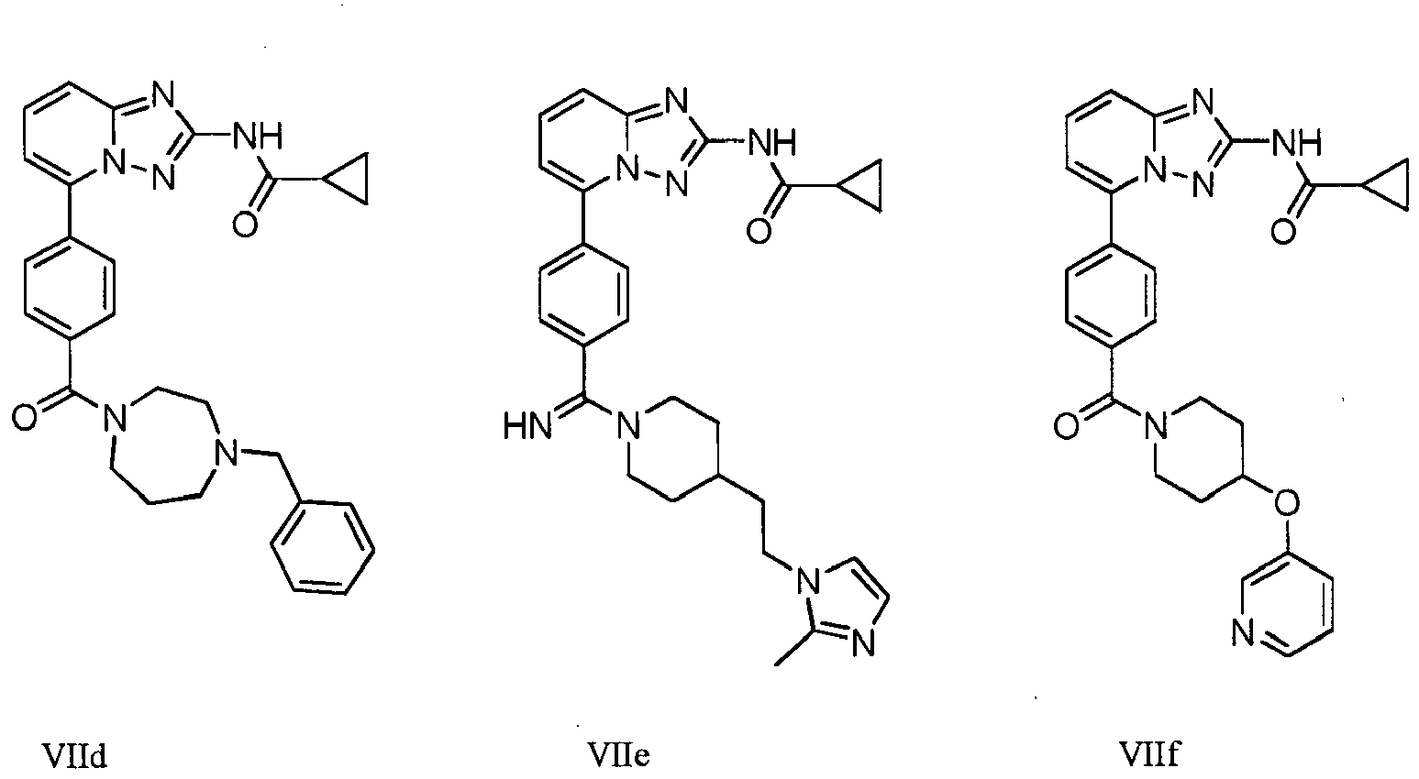

8. Junginys, skirtas naudoti pagal 1 punktą, kur junginys yra pasirinktas iš:
N-(5-(4-(4-metilpiperazin-1-il)fenil)-[1,2,4]triazolo[1,5-a]piridin-2-il)ciklopropankarboksamido;
N-(5-(3-(morpfolinometil)fenil)-[1,2,4]triazolo[1,5-a]piridin-2-il)ciklopropankarboksamido;
N-(5-(bifenil-4-il)-[1,2,4]triazolo[1,5-a]piridin-2-il)ciklopropankarboksamido;
N-(5-(4-benzoilfenil)-[1,2,4]triazolo[1,5-a]piridin-2-il)ciklopropankarboksamido;
4-(2-(ciklopropankarboksamido)-[1,2,4]triazolo[1,5-a]piridin-5-il)-N-ciklopropilbenzamido;
N-(5-(4-(benziloksi)fenil)-[1,2,4]triazolo[1,5-a]piridin-2-il)ciklopropankarboksamido;
N-(5-(4-(N-ciklopropilsulfamoil)fenil)-[1,2,4]triazolo[1,5-a]piridin-2-il)ciklopropankarboksamido;
N-(5-(3-(benziloksi)fenil)-[1,2,4]triazolo[1,5-a]piridin-2-il)ciklopropankarboksamido;
N-(5-(4-(benziloksi)-3-fluorfenil)-[1,2,4]triazolo[1,5-a]piridin-2-il)ciklopropankarboksamido;
N-(5-(2-(benziloksi)fenil)-[1,2,4]triazolo[1,5-a]piridin-2-il)ciklopropankarboksamido;
N-(5-(4-(piperidin-1-karbonil)fenil)-[1,2,4]triazolo[1,5-a]piridin-2-il)ciklopropankarboksamido;
N-(5-(4-(morfolinometil)fenil)-[1,2,4]triazolo[1,5-a]piridin-2-il)ciklopropankarboksamido;
N-(5-(4-(pirolidin-1-karbonil)fenil)-[1,2,4]triazolo[1,5-a]piridin-2-il)ciklopropankarboksamido;
N-(5-(4-(tiofen-2-il)fenil)-[1,2,4]triazolo[1,5-a]piridin-2-il)ciklopropankarboksamido;
N-(4-(2-(ciklopropankarboksamido)-[1,2,4]triazolo[1,5-a]piridin-5-il)fenil)benzamido;
N-(4-(2-(ciklopropankarboksamido)-[1,2,4]triazolo[1,5-a]piridin-5-il)fenil)-4-(trifluormetil)benzamido;
N-(5-(4-(2-fenilacetamido)fenil)-[1,2,4]triazolo[1,5-a]piridin-2-il)ciklopropankarboksamido;
N-(5-(4-(morfolin-4-karbonil)fenil)-[1,2,4]triazolo[1,5-a]piridin-2-il)ciklopropankarboksamido;
4-(2-(ciklopropankarboksamido)-[1,2,4]triazolo[1,5-a]piridin-5-il)-N-(piridin-4-il)benzamido;
N-cikloheksil-4-(2-(ciklopropankarboksamido)-[1,2,4]triazolo[1,5-a]piridin-5-il)benzamido;
N-(5-(4-(4-tret-butilpiperidin-1-karbonil)fenil)-[1,2,4]triazolo[1,5-a]piridin-2-il)ciklopropankarboksamido;
N-(5-(4-(1,4-diazepan-1-karbonil)fenil)-[1,2,4]triazolo[1,5-a]piridin-2-il)ciklopropankarboksamido;
4-(2-(ciklopropankarboksamido)-[1,2,4]triazolo[1,5-a]piridin-5-il)-N-(3-fluorbenzil)benzamido;
4-(2-(ciklopropankarboksamido)-[1,2,4]triazolo[1,5-a]piridin-5-il)-N-metil-N-fenilbenzamido;
4-(2-(ciklopropānkarboksamido)-[1,2,4]triazolo[1,5-a]piridin-5-il)-N-(4-metoksibenzil)-N-metilbenzamido;
4-(2-(ciklopropankarboksamido)-[1,2,4]triazolo[1,5-a]piridin-5-il)-N-(1-metilpiperidin-4-il)benzamido;
N-(5-(4-(4-fluorfenilsulfonamido)fenil)-[1,2,4]triazolo[1,5-a]piridin-2-il)ciklopropankarboksamido;
N-(4-(2-(ciklopropankarboksamido)-[1,2,4]triazolo[1,5-a]piridin-5-il)fenil)-2-fluorbenzamido;
N-(4-(2-(ciklopropankarboksamido)-[1,2,4]triazolo[1,5-a]piridin-5-il)fenil)pirazin-2-karboksamido;
N-(5-(4-(piridin-3-ilmetoksi)fenil)-[1,2,4]triazolo[1,5-a]piridin-2-il)ciklopropankarboksamido;
N-(5-(4-(piridin-2-ilmetoksi)fenil)-[1,2,4]triazolo[1,5-a]piridin-2-il)ciklopropankarboksamido;
N-(5-(4-(3-(trifluormetoksi)benziloksi)fenil)-[1,2,4]triazolo[1,5-a]piridin-2-il)ciklopropankarboksamido;
N-(5-(4-(ciklobutilmetoksi)fenil)-[1,2,4]triazolo[1,5-a]piridin-2-il)ciklopropankarboksamido;
N-(5-(4-(ciklopentiloksi)fenil)-[1,2,4]triazolo[1,5-a]piridin-2-il)ciklopropankarboksamido;
N-(5-(4-(cikloheksilmetoksi)fenil)-[1,2,4]triazolo[1,5-a]piridin-2-il)ciklopropankarboksamido;
4-(2-(ciklopropankarboksamido)-[1,2,4]triazolo[1,5-a]piridin-5-il)-N-(piridin-3-ilmetil)benzamido;
4-(2-(ciklopropankarboksamido)-[1,2,4]triazolo[1,5-a]piridin-5-il)-N-fenilbenzamido;
N-(5-(2-(ciklopropankarboksamido)-[1,2,4]triazolo[1,5-a]piridin-5-il)piridin-2-il)benzamido;
N-(4-(2-(ciklopropankarboksamido)-[1,2,4]triazolo[1,5-a]piridin-5-il)fenil)cikloheksankarboksamido;
N-(5-(4-fenoksifenil)-[1,2,4]triazolo[1,5-a]piridin-2-il)ciklopropankarboksamido;
N-(5-(4-((1-metil-1H-pirazol-3-il)metilmetil-1H-pirazol-3-il)metoksi)fenil)-[1,2,4]triazolo[1,5-a]piridin-2-il)ciklopropankarboksamido
N-(5-(4-((3,5-dimetilizoksazol-4-il)metoksi)fenil)-[1,2,4]triazolo[1,5-a]piridin-2-il)ciklopropankarboksamido;
N-(5-(4-((1,3-dimetil-1H-pirazol-5-il)metildimetil-1H-pirazol-5-il)metoksi)fenil)-[1,2,4]triazolo[1,5-a]piridin-2-il)ciklopropankarboksamido;
N-(5-(4-(2-(3,5-dimetil-1H-pirazol-4-il)etildimetil-1H-pirazol-4-il)etoksi)fenil)-[1,2,4]triazolo[1,5-a]piridin-2-il)ciklopropankarboksamido;
N-(5-(4-((5-metilizoksazol-3-il)metoksi)fenil)-[1,2,4]triazolo[1,5-a]piridin-2-il)ciklopropankarboksamido;
N-(4-(2-(ciklopropankarboksamido)-[1,2,4]triazolo[1,5-a]piridin-5-il)fenil)-3-metoksibenzamido;
N-(5-(4-(2-fluorfenilsulfonamido)fenil)-[1,2,4]triazolo[1,5-a]piridin-2-il)ciklopropankarboksamido;
N-(4-(2-(ciklopropankarboksamido)-[1,2,4]triazolo[1,5-a]piridin-5-il)fenil)pikolinamido;
N-benzil-4-(2-(ciklopropankarboksamido)-[1,2,4]triazolo[1,5-a]piridin-5-il)benzamido;
N-(5-(4-(1,2,3,4-tetrahidroizochinolin-2-karbonil)fenil)-[1,2,4]triazolo[1,5-a]piridin-2-il)ciklopropankarboksamido;
N-(5-(4-(ciklopropansulfonamido)fenil)-[1,2,4]triazolo[1,5-a]piridin-2-il)ciklopropankarboksamido;
4-(2-(ciklopropankarboksamido)-[1,2,4]triazolo[1,5-a]piridin-5-il)-N-(2-fenoksietil)benzamido;
N-(5-(4-((1,5-dimetil-1H-pirazol-3-il)metildimetil-1H-pirazol-3-il)metoksi)fenil)-[1,2,4]triazolo[1,5-a]piridin-2-il)ciklopropankarboksamido;
N-(5-(4-((2,5-dimetiloksazol-4-il)metoksi)fenil)-[1,2,4]triazolo[1,5-a]piridin-2-il)ciklopropankarboksamido;
N-(5-(4-(piridin-3-sulfonamido)fenil)-[1,2,4]triazolo[1,5-a]piridin-2-il)ciklopropankarboksamido;
N-(5-(4-(1,3-dimetil-1H-pirazol-4-sulfonamido)fenil)-[1,2,4]triazolo[1,5-a]piridin-2-il)ciklopropankarboksamido;
N-(5-(4-(piridin-3-il)fenil)-[1,2,4]triazolo[1,5-a]piridin-2-il)ciklopropankarboksamido;
N-(5-(4-(1H-pirazol-4-il)fenil)-[1,2,4]triazolo[1,5-a]piridin-2-il)ciklopropankarboksamido;
N-(4-(2-(ciklopropankarboksamido)-[1,2,4]triazolo[1,5-a]piridin-5-il)fenil)-1-metil-3-propil-1H-pirazol-5-karboksamido;
N-(4-(2-(ciklopropankarboksamido)-[1,2,4]triazolo[1,5-a]piridin-5-il)fenil)ciklobutankarboksamido;
N-(5-(4-(4-metilpiperazin-1-karbonil)fenil)-[1,2,4]triazolo[1,5-a]piridin-2-il)ciklopropankarboksamido;
N-(5-(4-(benzilamino)fenil)-[1,2,4]triazolo[1,5-a]piridin-2-il)ciklopropankarboksamido;
N-(5-(4-(4-(etoksimetil)piperidin-1-karbonil)fenil)-[1,2,4]triazolo[1,5-a]piridin-2-il)ciklopropankarboksamido;
N-(5-(4-(4-benzoilpiperidin-1-karbonil)fenil)-[1,2,4]triazolo[1,5-a]piridin-2-il)ciklopropankarboksamido;
N-(5-(4-(4-benzil-1,4-diazepan-1-karbonil)fenil)-[1,2,4]triazolo[1,5-a]piridin-2-il)ciklopropankarboksamido;
N-(5-(4-(2-feniletilsulfonamido)fenil)-[1,2,4]triazolo[1,5-a]piridin-2-il)ciklopropankarboksamido;
N-(5-(4-(fenilmetilsulfonamido)fenil)-[1,2,4]triazolo[1,5-a]piridin-2-il)ciklopropankarboksamido;
N-(5-(4-((6-(trifluormetil)piridin-3-il)metoksi)fenil)-[1,2,4]triazolo[1,5-a]piridin-2-il)ciklopropankarboksamido;
N-(5-(4-(fenilsulfonamido)fenil)-[1,2,4]triazolo[1,5-a]piridin-2-il)ciklopropankarboksamido;
4-(2-(ciklopropankarboksamido)-[1,2,4]triazolo[1,5-a]piridin-5-il)-N-(2-(pirolidin-1-il)etil)benzamido;
4-(2-(ciklopropankarboksamido)-[1,2,4]triazolo[1,5-a]piridin-5-il)-N-(3-morfolinopropil)benzamido;
N-(5-(4-(4-propilfenilsulfonamido)fenil)-[1,2,4]triazolo[1,5-a]piridin-2-il)ciklopropankarboksamido;
N-(5-(4-(4-(4-chlorfenil)piperidin-1-karbonil)fenil)-[1,2,4]triazolo[1,5-a]piridin-2-il)ciklopropankarboksamido;
4-(2-(ciklopropankarboksamido)-[1,2,4]triazolo[1,5-a]piridin-5-il)-N-fenetilbenzamido;
N-(5-(4-(2-(3-fluorfenil)etilsulfonamido)fenil)-[1,2,4]triazolo[1,5-a]piridin-2-il)ciklopropankarboksamido;
N-(5-(2-fluor-4-(piperidin-1-karbonil)fenil)-[1,2,4]triazolo[1,5-a]piridin-2-il)ciklopropankarboksamido;
N-butil-4-(2-(ciklopropankarboksamido)-[1,2,4]triazolo[1,5-a]piridin-5-il)-N-(3-morfolinopropil)benzamido;
N-(5-(4-((2-(4-(trifluormetil)fenil)tiazol-4-il)metoksi)fenil)-[1,2,4]triazolo[1,5-a]piridin-2-il)ciklopropankarboksamido;
N-(5-(4-(4-acetamidobenziloksi)fenil)-[1,2,4]triazolo[1,5-a]piridin-2-il)ciklopropankarboksamido;
N-(5-(6-(2-(tetrahidro-2H-piran-4-il)etilamino)piridin-3-il)-[1,2,4]triazolo[1,5-a]piridin-2-il)ciklopropankarboksamido;
N-(5-(4-(4-(2-morfolinoetil)piperidin-1-karbonil)fenil)-[1,2,4]triazolo[1,5-a]piridin-2-il)ciklopropankarboksamido;
4-(2-(ciklopropankarboksamido)-[1,2,4]triazolo[1,5-a]piridin-5-il)-N-metil-N-fenetilbenzamido;
4-(2-(ciklopropānkarboksamido)-[1,2,4]triazolo[1,5-a]piridin-5-il)-N-(4-(trifluormetil)fenetil)benzamido;
N-(5-(4-(2-(1H-pirazol-1-il)etil-1H-pirazol-1-il)etoksi)fenil)-[1,2,4]triazolo[1,5-a]piridin-2-il)ciklopropankarboksamido;
N-(5-(4-((1,2,4-oksadiazol-3-il)metoksi)fenil)-[1,2,4]triazolo[1,5-a]piridin-2-il)ciklopropankarboksamido;
4-(2-(ciklopropankarboksamido)-[1,2,4]triazolo[1,5-a]piridin-5-il)-3-fluor-N-(2-fenoksietil)benzamido;
N-(5-(4-(4-morfolinopiperidin-1-karbonil)fenil)-[1,2,4]triazolo[1,5-a]piridin-2-il)ciklopropankarboksamido;
4-(2-(ciklopropankarboksamido)-[1,2,4]triazolo[1,5-a]piridin-5-il)-N-(2-metil-1-morfolinopropan-2-il)benzamido;
N-(5-(4-(4-(benzil(metil)amino)piperidin-1-karbonil)fenil)[1,2,4]triazolo[1,5-a]piridin-2-il)ciklopropankarboksamido;
4-(2-(ciklopropankarboksamido)-[1,2,4]triazolo[1,5-a]piridin-5-il)-N-(3,4-dimetoksifenetil)-N-metilbenzamido;
4-(2-(ciklopropankarboksamido)-[1,2,4]triazolo[1,5-a]piridin-5-il)-N-(2-(1-fenil-1H-pirazol-4-il)etil)benzamido;
N-(5-(4-(3-fenoksipropanamido)fenil)-[1,2,4]triazolo[1,5-a]piridin-2-il)ciklopropankarboksamido;
N-(5-(4-(3-fenilpropanamido)fenil)-[1,2,4]triazolo[1,5-a]piridin-2-il)ciklopropankarboksamido;
N-(5-(4-(4-piridin-3-iloksi)piperidin-1-karbonil)fenil)-[1,2,4]triazolo[1,5-a]piridin-2-il)ciklopropankarboksamido;
4-(2-(ciklopropankarboksamido)-[1,2,4]triazolo[1,5-a]piridin-5-il)-3-fluor-N-fenetilbenzamido;
N-(5-(4-(4-(3-chlorfenil)piperazin-1-karbonil)fenil)-[1,2,4]triazolo[1,5-a]piridin-2-il)ciklopropankarboksamido;
4-(2-(ciklopropankarboksamido)-[1,2,4]triazolo[1,5-a]piridin-5-il)-N-(3-fenilpropil)benzamido;
N-(5-(4-(2-(4-fluorfenoksi)etoksi)fenil)-[1,2,4]triazolo[1,5-a]piridin-2-il)ciklopropankarboksamido;
N-(5-(4-(2-(3-fluorfenilamino)-2-oksoetoksi)fenil)-[1,2,4]triazolo[1,5-a]piridin-2-il)ciklopropankarboksamido;
N-(5-(4-(2-okso-2-(piperidin-1-il)etoksi)fenil)-[1,2,4]triazolo[1,5-a]piridin-2-il)ciklopropankarboksamido;
N-(5-(4-(2-(metil(fenil)amino)-2-oksoetoksi)fenil)-[1,2,4]triazolo[1,5-a]piridin-2-il)ciklopropankarboksamido;
(S)-N-(1-benzilpirolidin-3-il)-4-(2-(ciklopropankarboksamido)-[1,2,4]triazolo[1,5-a]piridin-5-il)benzamido;
(R)-N-(1-benzilpirolidin-3-il)-4-(2-(ciklopropankarboksamido)-[1,2,4]triazolo[1,5-a]piridin-5-il)benzamido;
N-(5-(4-(2-fenoksietilsulfonamido)fenil)-[1,2,4]triazolo[1,5-a]piridin-2-il)ciklopropankarboksamido;
4-(2-(ciklopropankarboksamido)-[1,2,4]triazolo[1,5-a]piridin-5-il)-N-(2-(piridin-3-il)etil)benzamido;
N-(5-(4-(1H-pirazol-1-il)benziloksi)fenil)-[1,2,4]triazolo[1,5-a]piridin-2-il)ciklopropankarboksamido;
N-(5-(4-(4-((4-metilpiperazin-1-il)metil)benziloksi)fenil)-[1,2,4]triazolo[1,5-a]piridin-2-il)ciklopropankarboksamido;
N-(5-(4-(2-(piridin-3-il)etoksi)fenil)-[1,2,4]triazolo[1,5-a]piridin-2-il)ciklopropankarboksamido;
N-(5-(4-(4-(1H-benzo[d]imidazol-2-il)piperidin-1-karbonil)fenil)-[1,2,4]triazolo[1,5-a]piridin-2-il)ciklopropankarboksamido;
N-(5-(4-morfolinofenil)-[1,2,4]triazolo[1,5-a]piridin-2-il)ciklopropankarboksamido;
N-(5-(4-((4-metilpiperazin-1-il)metil)fenil)-[1,2,4]triazolo[1,5-a]piridin-2-il)ciklopropankarboksamido;
N-(5-(4-(4-(2-metoksifenil)piperidin-1-karbonil)fenil)-[1,2,4]triazolo[1,5-a]piridin-2-il)ciklopropankarboksamido;
N-(5-(4-(4-(4-chlorfenil)-4-hidroksipiperidin-1-karbonil)fenil)-[1,2,4]triazolo[1,5-a]piridin-2-il)ciklopropankarboksamido;
N-(5-(4-(4-(o-toliloksimetil)piperidin-1-karbonil)fenil)-[1,2,4]triazolo[1,5-a]piridin-2-il)ciklopropankarboksamido;
N-(5-(4-(3,5-dimetilpiperidin-1-karbonil)fenil)-[1,2,4]triazolo[1,5-a]piridin-2-il)ciklopropankarboksamido;
4-(2-(ciklopropankarboksamido)-[1,2,4]triazolo[1,5-a]piridin-5-il)-N-izopropil-N-(4-(piperidin-1-il)benzil)benzamido;
4-(2-(ciklopropankarboksamido)-[1,2,4]triazolo[1,5-a]piridin-5-il)-N-propil-N-((tetrahidrofuran-2-il)metil)benzamido;
N-(5-(4-(4-fluorpiperidin-1-karbonil)fenil)-[1,2,4]triazolo[1,5-a]piridin-2-il)ciklopropankarboksamido;
N-(5-(4-(4-(1H-indol-2-il)piperidin-1-karbonil)fenil)-[1,2,4]triazolo[1,5-a]piridin-2-il)ciklopropankarboksamido;
N-(5-(4-(piperidin-1-ilmetil)fenil)-[1,2,4]triazolo[1,5-a]piridin-2-il)ciklopropankarboksamido;
1-(ciklopropankarboksamido)-[1,2,4]triazolo[1,5-a]piridin-5-il)benzil)piperidin-4-karboksamido;
N-(5-(4-((4-acetoilpiperazin-1-il)metil)fenil)-[1,2,4]triazolo[1,5-a]piridin-2-il)ciklopropankarboksamido;
N-(5-(4-((4-(piridin-2-il)piperazin-1-il)metil)fenil)-[1,2,4]triazolo[1,5-a]piridin-2-il)ciklopropankarboksamido;
N-(5-(4-((4-(pirimidin-2-il)piperazin-1-il)metil)fenil)-[1,2,4]triazolo[1,5-a]piridin-2-il)ciklopropankarboksamido;
N-(5-(4-(2-metilpiperidin-1-karbonil)fenil)-[1,2,4]triazolo[1,5-a]piridin-2-il)ciklopropankarboksamido;
N-(5-(4-(3-metilpiperidin-1-karbonil)fenil)-[1,2,4]triazolo[1,5-a]piridin-2-il)ciklopropankarboksamido;
N-(5-(4-(4-metilpiperidin-1-karbonil)fenil)-[1,2,4]triazolo[1,5-a]piridin-2-il)ciklopropankarboksamido;
N-(5-(4-(4-fenetilpiperidin-1-karbonil)fenil)-[1,2,4]triazolo[1,5-a]piridin-2-il)ciklopropankarboksamido;
N-(5-(4-(4-(trifluormetil)piperidin-1-karbonil)fenil)-[1,2,4]triazolo[1,5-a]piridin-2-il)ciklopropankarboksamido;
N-(5-(4-(4-(6-fluorbenzo[d]izoksazol-3-il)piperidin-1-karbonil)fenil)-1,2,4]triazolo[1,5-a]piridin-2-il)ciklopropankarboksamido;
N-benzil-4-(2-(ciklopropankarboksamido)-[1,2,4]triazolo[1,5-a]piridin-5-il)-N-(2-(dimetilamino)etil)benzamido;
4-(2-(ciklopropankarboksamido)-[1,2,4]triazolo[1,5-a]piridin-5-il)-N-(4-fluorbenzil)-N-(1-metoksipropan-2-il)benzamido;
N-(5-(4-(4-(1H-benzo[d][1,2,3]triazol-1-il)piperidin-1-karbonil)fenil)-[1,2,4]triazolo[1,5-a]piridin-2-il)ciklopropankarboksamido;
4-(2-(ciklopropankarboksamido)-[1,2,4]triazolo[1,5-a]piridin-5-il)-N-(4-fluorbenzil)-N-((tetrahidrofuran-2-il)metil)benzamido;
N-(5-(4-(imino(4-(2-(2-metil-1H-imidazol-1-il)etil)piperidin-1-il)metil)fenil)-[1,2,4]triazolo[1,5-a]piridin-2-il)ciklopropankarboksamido;
N-(5-(4-((metil(2-(piridin-2-il)etil)amino)metil)fenil)-[1,2,4]triazolo[1,5-a]piridin-2-il)ciklopropankarboksamido;
N-(5-(4-(4-benzil-4-hidroksipiperidin-1-karbonil)fenil)-[1,2,4]triazolo[1,5-a]piridin-2-il)ciklopropankarboksamido;
N-(5-(4-(benzil(metil)amino)fenil)-[1,2,4]triazolo[1,5-a]piridin-2-il)ciklopropankarboksamido;
N-(5-(4-((1H-tetrazol-5-il)metil-1H-tetrazol-5-il)metoksi)fenil)-[1,2,4]triazolo[1,5-a]piridin-2-il)ciklopropankarboksamido;
N-(5-(4-((metil(4-(piridin-2-il)benzil)amino)metil)fenil)-[1,2,4]triazolo[1,5-a]piridin-2-il)ciklopropankarboksamido;
N-(5-(4-((((1,5-dimetil-1H-pirazol-3-il)metil)(metil)amino)metil)fenil)-[1,2,4]triazolo[1,5-a]piridin-2-il)ciklopropankarboksamido;
N-(5-(4-((metil(4-(pirimidin-5-il)benzil)amino)metil)fenil)-[1,2,4]triazolo[1,5-a]piridin-2-il)ciklopropankarboksamido;
N-(5-(4-(metil(piridin-3-ilmetil)amino)fenil)-[1,2,4]triazolo[1,5-a]piridin-2-il)ciklopropankarboksamido;
N-(5-(4-(benziloksi)fenil)-[1,2,4]triazolo[1,5-a]piridin-2-il)acetamido;
N-(5-(4-(3-(trifluormetil)piperidin-1-karbonil)fenil)-[1,2,4]triazolo[1,5-a]piridin-2-il)ciklopropankarboksamido;
N-(5-(4-((6-morfolinopiridin-3-il)metoksi)fenil)-[1,2,4]triazolo[1,5-a]piridin-2-il)ciklopropankarboksamido;
N-(5-(4-((6-(1H-pirazol-4-il)piridin-3-il)metil-1H-pirazol-4-il)piridin-3-il)metoksi)fenil)-[1,2,4]triazolo[1,5-a]piridin-2-il)ciklopropankarboksamido;
N-(5-(4-((6-(4-metilpiperazin-1-il)piridin-3-il)metoksi)fenil)-[1,2,4]triazolo[1,5-a]piridin-2-il)ciklopropankarboksamido;
N-(5-(4-(4,4-difluorpiperidin-1-karbonil)fenil)-[1,2,4]triazolo[1,5-a]piridin-2-il)ciklopropankarboksamido;
N-(5-(4-(3-fenilpiperidin-1-karbonil)fenil)-[1,2,4]triazolo[1,5-a]piridin-2-il)ciklopropankarboksamido;
N-(5-(4-((6-(pirolidin-1-il)piridin-3-il)metoksi)fenil)-[1,2,4]triazolo[1,5-a]piridin-2-il)ciklopropankarboksamido;
N-(5-(4-(3,3-dimetilpiperidin-1-karbonil)fenil)-[1,2,4]triazolo[1,5-a]piridin-2-il)ciklopropankarboksamido;
N-(5-(4-((6-cianopiridin-3-il)metoksi)fenil)-[1,2,4]triazolo[1,5-a]piridin-2-il)ciklopropankarboksamido;
1-ciano-N-(4-(2-(ciklopropankarboksamido)-[1,2,4]triazolo[1,5-a]piridin-5-il)fenil)ciklopropankarboksamido;
N-(5-(4-((6-(1-metil-1H-pirazol-4-il)piridin-3-il)metilmetil-1H-pirazol-4-il)piridin-3-il)metoksi)fenil)-[1,2,4]triazolo[1,5-a]piridin-2-il)ciklopropankarboksamido;
N-(cianometil)-4-(2-(ciklopropankarboksamido)-[1,2,4]triazolo[1,5-a]piridin-5-il)-N-fenetilbenzamido;
N-(5-(4-(piridin-3-ilmetilamino)fenil)-[1,2,4]triazolo[1,5-a]piridin-2-il)ciklopropankarboksamido;
N-(5-(4-((6-(1H-tetrazol-5-il)piridin-3-il)metil-1H-tetrazol-5-il)piridin-3-il)metoksi)fenil)-[1,2,4]triazolo[1,5-a]piridin-2-il)ciklopropankarboksamido;
N-(5-(4-(1-(piridin-2-il)etoksi)fenil)-[1,2,4]triazolo[1,5-a]piridin-2-il)ciklopropankarboksamido;
metilo 6-((4-(2-(ciklopropankarboksamido)-[1,2,4]triazolo[1,5-a]piridin-5-il)fenilciklopropankarboksamido)-[1,2,4]triazolo[1,5-a]piridin-5-il)fenoksi)metil)nikotinato;
5-((4-(2-(ciklopropankarboksamido)-[1,2,4]triazolo[1,5-a]piridin-5-il)fenilciklopropankarboksamido)-[1,2,4]triazolo[1,5-a]piridin-5-il)fenoksi)metil)pikolinamido;
N-(5-(1-(piridin-2-ilmetil)-1H-1,2,3-triazol-4-il)-[1,2,4]triazolo[1,5-a]piridin-2-il)ciklopropankarboksamido;
N-(5-(4-(piridin-2-ilmetilsulfonil)fenil)-[1,2,4]triazolo[1,5-a]piridin-2-il)ciklopropankarboksamido;
N-(5-(4-(piridin-3-ilmetilsulfonil)fenil)-[1,2,4]triazolo[1,5-a]piridin-2-il)ciklopropankarboksamido;
ciklopropankarboksirūgšties {5-[4-(1-hidroksi-piridin-3-ilmetoksi)-fenil]-[1,2,4]triazolo[1,5-a]piridin-2-il}amido;
ciklopropankarboksirūgšties {5-[4-(6-metil-piridin-3-ilmetoksi)-fenil]-[1,2,4]triazolo[1,5-a]piridin-2-il}amido;
ciklopropankarboksirūgšties {5-[4-(6-chlor-piridin-3-ilmetoksi)-fenil]-[1,2,4]triazolo[1,5-a]piridin-2-il}amido;
ciklopropankarboksirūgšties {5-[4-(1-metil-1H-[1,2,4]triazol-3-ilmetoksi)-fenil]-[1,2,4]triazolo[1,5-a]piridin-2-il}amido;
ciklopropano karboksirūgšties {5-[4-(1,1-diokso-tiomorfolin-4-ilmetil)-fenil]-[1,2,4]triazolo[1,5-a]piridin-2-il}amido;
ciklopropankarboksirūgšties (5-{4-[2-(3,5-dimetil-izoksazol-4-il)-etoksi]-fenil}-[1,2,4]triazolo[1,5-a]piridin-2-il)amido;
ciklopropankarboksirūgšties {5-[4-(acetil-piridin-3-ilmetilamino)-fenil]-[1,2,4]triazolo[1,5-a]piridin-2-il}amido;
4-[2-(ciklopropankarbonilamino)-[1,2,4]triazolo[1,5-a]piridin-5-il]-N-(6-metoksi-piridin-3-il)benzamido;
4-[2-(ciklopropankarbonilamino)-[1,2,4]triazolo[1,5-a]piridin-5-il]-N-(6-morfolin-4-il-piridin-3-il)benzamido;
4-[2-(ciklopropankarbonilamino)-[1,2,4]triazolo[1,5-a]piridin-5-il]-N-[6-(4-metil-piperazin-1-il)piridin-3-il]benzamido;
4-[2-(ciklopropankarbonilamino)-[1,2,4]triazolo[1,5-a]piridin-5-il]-N-piridin-3-il-benzamido;
ciklopropankarboksirūgšties {5-[4-(acetil-piridin-2-ilmetil-amino)-fenil]-[1,2,4]triazolo[1,5-a]piridin-2-il}-amido;
ciklopropankarboksirūgšties {5-[4-(4-hidroksi-piperidin-1-karbonil)-fenil]-[1,2,4]triazolo[1,5-a]piridin-2-il}-amido;
ciklopropankarboksirūgšties {5-[4-(4-ciano-piperidin-1-karbonil)-fenil]-[1,2,4]triazolo[1,5-a]piridin-2-il}-amido;
ciklopropankarboksirūgšties {5-[4-(2-piridin-2-iletil)-fenil]-[1,2,4]triazolo[1,5-a]piridin-2-il}-amido;
ciklopropankarboksirūgšties (5-{4-[(4-chlor-2-fluor-fenilamino)-metil]-fenil}-[1,2,4]triazolo[1,5-a]piridin-2-il)-amido;
ciklopropankarboksirūgšties {5-[4-(3,3-dimetil-morfolin-4-ilmetil)-fenil]-[1,2,4]triazolo[1,5-a]piridin-2-il}-amido;
ciklopropankarboksirūgšties {5-[4-((2R,6S)-2,6-dimetil-morfolin-4-ilmetil)-fenil]-[1,2,4]triazolo[1,5-a]piridin-2-il}-amido;
ciklopropankarboksirūgšties {5-[4-(2,6-dimetil-morfolin-4-karbonil)-fenil]-[1,2,4]triazolo[1,5-a]piridin-2-il}-amido;
ciklopropankarboksirūgšties {5-[4-(3,3-dimetil-morfolin-4-karbonil)-fenil]-[1,2,4]triazolo[1,5-a]piridin-2-il}-amido;
ciklopropankarboksirūgšties {5-[4-((1S,4S)-2-oksa-5-aza-biciklo[2.2.1]heptan-5-karbonil)-fenil]-[1,2,4]triazolo[1,5-a]piridin-2-il}-amido;
4-[2-(ciklopropankarbonilamino)-[1,2,4]triazolo[1,5-a]piridin-5-il]-N-(5-ciklopropil-2-metil-2H-pirazol-3-il)-benzamido;
ciklopropankarboksirūgšties (5-{4-[4-(morfolin-4-karbonil)-piperidin-1-karbonil]-fenil}-[1,2,4]triazolo[1,5-a]piridin-2-il)-amido;
ciklopropankarboksirūgšties {5-[4-(4-acetil-piperazin-1-karbonil)-fenil]-[1,2,4]triazolo[1,5-a]piridin-2-il}-amido;
4-[2-(ciklopropankarbonilamino)-[1,2,4]triazolo[1,5-a]piridin-5-il]-N-piridazin-3-il-benzamido;
ciklopropankarboksirūgšties {5-[4-(piridazin-3-ilaminometil)-fenil]-[1,2,4]triazolo[1,5-a]piridin-2-il}-amido;
ciklopropankarboksirūgšties {5-[4-(piridin-3-ilaminometil)-fenil]-[1,2,4]triazolo[1,5-a]piridin-2-il}-amido;
ciklopropankarboksirūgšties (5-{4-[(4-cianometil-fenilamino)-metil]-fenil}-[1,2,4]triazolo[1,5-a]piridin-2-il)-amido;
ciklopropankarboksirūgšties (5-{4-[(2-cianometil-fenilamino)-metil]-fenil}-[1,2,4]triazolo[1,5-a]piridin-2-il)-amido;
ciklopropankarboksirūgšties (5-{4-[(2-fluor-fenilamino)-metil]-fenil}-[1,2,4]triazolo[1,5-a]piridin-2-il)amido;
4-{4-[2-(ciklopropankarbonilamino)-[1,2,4]triazolo[1,5-a]piridin-5-il]-benzilamino}-benzamido;
3-{4-[2-(ciklopropankarbonilamino)-[1,2,4]triazolo[1,5-a]piridin-5-il]-benzilamino}-benzamido;
ciklopropano karboksirūgšties {5-[4-(pirimidin-2-ilaminometil)-fenil]-[1,2,4]triazolo[1,5-a]piridin-2-il}-amido;
ciklopropano karboksirūgšties (5-{4-[(1S,4S)-1-(2-oksa-5-aza-biciklo[2.2.1]hept-5-il)metil]-fenil}-[1,2,4]triazolo[1,5-a]piridin-2-il)-amido;
ciklopropano karboksirūgšties {5-[4-(2-fenil-morfolin-4-ilmetil)-fenil]-[1,2,4]triazolo[1,5-a]piridin-2-il}-amido;
ciklopropano karboksirūgšties {5-[4-(4-cianopiperidin-1-ilmetil)-fenil]-[1,2,4]triazolo[1,5-a]piridin-2-il}-amido;
ciklopropano karboksirūgšties {5-[4-(4-fluor-piperidin-1-ilmetil)-fenil]-[1,2,4]triazolo[1,5-a]piridin-2-il}-amido;
ciklopropano karboksirūgšties {5-[4-(4,4-difluor-piperidin-1-ilmetil)-fenil]-[1,2,4]triazolo[1,5-a]piridin-2-il}-amido;
ciklopropano karboksirūgšties [5-(4-{[6-(4-metil-piperazin-1-il)-piridin-3-ilamino]-metil}-fenil)-[1,2,4]triazolo[1,5-a]piridin-2-il]-amido;
ciklopropano karboksirūgšties (5-{4-[(6-metoksi-piridin-3-ilamino)-metil]-fenil}-[1,2,4]triazolo[1,5-a]piridin-2-il)-amido;
ciklopropano karboksirūgšties (5-{4-[(6-morfolin-4-il-piridin-3-ilamino)-metil]-fenil}-[1,2,4]triazolo[1,5-a]piridin-2-il)-amido;
ciklopropano karboksirūgšties [5-(4-fenoksimetil-fenil)-[1,2,4]triazolo[1,5-a]piridin-2-il]-amido;
ciklopropano karboksirūgšties {5-[4-(6-cianopiridin-3-il)-fenil]-[1,2,4]triazolo[1,5-a]piridin-2-il}-amido;
ciklopropano karboksirūgšties {5-[4-(4-trifluormetil-piperidin-1-ilmetil)-fenil]-[1,2,4]triazolo[1,5-a]piridin-2-il}-amido;
ciklopropano karboksirūgšties (5-{4-[4-(2,2,2-trifluor-etil)-piperazin-1-ilmetil]-fenil}-[1,2,4]triazolo[1,5-a]piridin-2-il)-amido;
ciklopropano karboksirūgšties {5-[4-(4-hidroksi-piperidin-1-ilmetil)-fenil]-[1,2,4]triazolo[1,5-a]piridin-2-il}-amido;
ciklopropano karboksirūgšties (5-{4-[4-(1-hidroksi-1-metil-etil)-piperidin-1-ilmetil]-fenil}-[1,2,4]triazolo[1,5-a]piridin-2-il)amido;
ciklopropano karboksirūgšties {5-[4-(piridin-2-ilaminometil)-fenil]-[1,2,4]triazolo[1,5-a]piridin-2-il}-amido;
ciklopropano karboksirūgšties (5-{4-[(2,4-difluor-3-metoksi-fenilamino)-metil]-fenil}-[1,2,4]triazolo[1,5-a]piridin-2-il)-amido;
ciklopropano karboksirūgšties (5-{4-[(2,6-difluor-fenilamino)-metil]-fenil}-[1,2,4]triazolo[1,5-a]piridin-2-il)-amido;
ciklopropano karboksirūgšties {5-[4-(4-dietilamino-piperidin-1-ilmetil)-fenil]-[1,2,4]triazolo[1,5-a]piridin-2-il}-amido;
ciklopropano karboksirūgšties (5-{4-[(2-fluor-5-trifluormetil-fenilamino)-metil]-fenil}-[1,2,4]triazolo[1,5-a]piridin-2-il)-amido;
3-{4-[2-(ciklopropankarbonilamino)-[1,2,4]triazolo[1,5-a]piridin-5-il]-benzilamino}-4-metil-benzamido;
ciklopropano karboksirūgšties {5-[4-(4-hidroksimetil-piperidin-1-ilmetil)-fenil]-[1,2,4]triazolo[1,5-a]piridin-2-il}-amido;
3-{4-[2-(ciklopropankarbonilamino)-[1,2,4]triazolo[1,5-a]piridin-5-il]-benziloksi}-benzamido;
ciklopropano karboksirūgšties {5-[4-(3-dietilamino-pirolidin-1-ilmetil)-fenil]-[1,2,4]triazolo[1,5-a]piridin-2-il}-amido;
ciklopropano karboksirūgšties {5-[4-((1R,4R)-5-etil-2,5-diaza-biciklo[2.2.1]hept-2-ilmetil)-fenil]-[1,2,4]triazolo[1,5-a]piridin-2-il}-amido;
ciklopropano karboksirūgšties {5-[4-(3-okso-morfolin-4-ilmetil)-fenil]-[1,2,4]triazolo[1,5-a]piridin-2-il}-amido;
3-{4-[2-(ciklopropankarbonilamino)-[1,2,4]triazolo[1,5-a]piridin-5-il]-benzilamino}-4-metoksi-benzamido;
ciklopropano karboksirūgšties (5-{4-[(2-fluor-6-metil-piridin-3-ilamino)-metil]-fenil}-[1,2,4]triazolo[1,5-a]piridin-2-il)-amido;
ciklopropano karboksirūgšties (5-{4-[(3,5-difluor-piridin-2-ilamino)-metil]-fenil}-[1,2,4]triazolo[1,5-a]piridin-2-il)-amido;
ciklopropano karboksirūgšties (5-{4-[(4-ciano-2-fluor-fenilamino)-metil]-fenil}-[1,2,4]triazolo[1,5-a]piridin-2-il)-amido;
ciklopropano karboksirūgšties (5-{4-[(2-fluor-4-metil-fenilamino)-metil]-fenil}-[1,2,4]triazolo[1,5-a]piridin-2-il)-amido;
ciklopropano karboksirūgšties [5-(4-pirolidin-1-ilmetil-fenil)-[1,2,4]triazolo[1,5-a]piridin-2-il]-amido;
ciklopropano karboksirūgšties [5-(4-fenilaminometil-fenil)-[1,2,4]triazolo[1,5-a]piridin-2-il]-amido;
ciklopropano karboksirūgšties (5-{4-[3-(acetil-metil-amino)-pirolidin-1-ilmetil]-fenil}-[1,2,4]triazolo[1,5-a]piridin-2-il)-amido;
ciklopropano karboksirūgšties {5-[4-(3-dimetilamino-pirolidin-1-ilmetil)-fenil]-[1,2,4]triazolo[1,5-a]piridin-2-il}-amido;
ciklopropano karboksirūgšties {5-[4-(3,3-difluor-pirolidin-1-ilmetil)-fenil]-[1,2,4]triazolo[1,5-a]piridin-2-il}-amido;
ciklopropano karboksirūgšties (5-{4-[3-(4-cianofenoksimetil)-azetidin-1-ilmetil]-fenil}-[1,2,4]triazolo[1,5-a]piridin-2-il)-amido;
ciklopropano karboksirūgšties {5-[4-(2-okso-2-piperidin-1-il-etil)-fenil]-[1,2,4]triazolo[1,5-a]piridin-2-il}-amido;
ciklopropano karboksirūgšties (5-{4-[2-(1,1-diokso-tiomorfolin-4-il)-2-okso-etil]-fenil}-[1,2,4]triazolo[1,5-a]piridin-2-il)-amido;
ciklobutano karboksirūgšties 4-[2-(ciklopropankarbonilamino)-[1,2,4]triazolo[1,5-a]piridin-5-il]-benzilamido;
ciklopropano karboksirūgšties {5-[4-(3-dimetilamino-piperidin-1-karbonil)-fenil]-[1,2,4]triazolo[1,5-a]piridin-2-il}-amido;
ciklopropano karboksirūgšties {5-[4-(3-hidroksi-piperidin-1-karbonil)-fenil]-[1,2,4]triazolo[1,5-a]piridin-2-il}-amido;
ciklopropano karboksirūgšties {5-[4-(3,3-difluor-pirolidin-1-karbonil)-fenil]-[1,2,4]triazolo[1,5-a]piridin-2-il}-amido;
ciklopropano karboksirūgšties 4-[2-(ciklopropankarbonilamino)-[1,2,4]triazolo[1,5-a]piridin-5-il]-benzilamido;
4-[2-(ciklopropankarbonilamino)-[1,2,4]triazolo[1,5-a]piridin-5-il]-N-(1,1-diokso-tetrahidrotiofen-3-il)-N-metil-benzamido;
1-{4-[2-(ciklopropankarbonilamino)-[1,2,4]triazolo[1,5-a]piridin-5-il]-benzoil}piperidin-4-karboksirūgšties amido;
1-{4-[2-(ciklopropankarbonilamino)-[1,2,4]triazolo[1,5-a]piridin-5-il]-benzoil}piperidin-2-karboksirūgšties amido;
ciklopropano karboksirūgšties {5-[4-(3-hidroksimetil-piperidin-1-karbonil)-fenil]-[1,2,4]triazolo[1,5-a]piridin-2-il}-amido;
ciklopropano karboksirūgšties {5-[4-(3-okso-piperazin-1-karbonil)-fenil]-[1,2,4]triazolo[1,5-a]piridin-2-il}amido;
ciklopropano karboksirūgšties (5-{4-[3-(4-ciano-fenoksi)-azetidin-1-ilmetil]-fenil}-[1,2,4]triazolo[1,5-a]piridin-2-il)-amido;
(1-{4-[2-(ciklopropankarbonilamino)-[1,2,4]triazolo[1,5-a]piridin-5-il]-benzil}azetidin-3-il)-karbamo rūgšties tret-butilo esterio;
ciklopropano karboksirūgšties {5-[4-(3-fluor-piperidin-1-ilmetil)-fenil]-[1,2,4]triazolo[1,5-a]piridin-2-il}-amido;
ciklopropano karboksirūgšties {5-[4-(4-metoksi-piperidin-1-ilmetil)-fenil]-[1,2,4]triazolo[1,5-a]piridin-2-il}-amido;
ciklopropano karboksirūgšties {5-[4-(4-etoksi-piperidin-1-ilmetil)-fenil]-[1,2,4]triazolo[1,5-a]piridin-2-il}-amido;
ciklopropano karboksirūgšties (5-{4-[3-(acetil-metil-amino)-azetidin-1-ilmetil]-fenil}-[1,2,4]triazolo[1,5-a]piridin-2-il)-amido;
ciklopropano karboksirūgšties (5-{4-[3-(4-cianobenziloksi)-azetidin-1-il]-fenil}-[1,2,4]triazolo[1,5-a]piridin-2-il)-amido;
ciklopropano karboksirūgšties {5-[4-(3-dietilamino-pirolidin-1-karbonil)-fenil]-[1,2,4]triazolo[1,5-a]piridin-2-il}-amido;
ciklopropano karboksirūgšties {5-[4-(4-hidroksi-4-fenil-piperidin-1-karbonil)-fenil]-[1,2,4]triazolo[1,5-a]piridin-2-il}-amido;
ciklopropano karboksirūgšties {5-[4-(3-acetilamino-azetidin-1-karbonil)-fenil]-[1,2,4]triazolo[1,5-a]piridin-2-il}-amido;
ciklopropano karboksirūgšties {5-[4-(3-ciano-azetidin-1-il)-fenil]-[1,2,4]triazolo[1,5-a]piridin-2-il}-amido;
ciklopropano karboksirūgšties {5-[4-(3-dimetilamino-pirolidin-1-karbonil)-fenil]-[1,2,4]triazolo[1,5-a]piridin-2-il}-amido;
ciklopropano karboksirūgšties (5-{4-[3-(piperidin-1-karbonil)-piperidin-1-karbonil]-fenil}-[1,2,4]triazolo[1,5-a]piridin-2-il)-amido;
ciklopropano karboksirūgšties {5-[4-(3-dimetilamino-azetidin-1-ilmetil)-fenil] [1,2,4]triazolo[1,5-a]piridin-2-il}-amido;
ciklopropano karboksirūgšties (5-{4-[4-(piridin-3-iloksimetil)-piperidin-1-karbonil]-fenil}-[1,2,4]triazolo[1,5-a]piridin-2-il)-amido;
ciklopropano karboksirūgšties {5-[4-(4-metoksi-piperidin-1-karbonil)-fenil]-[1,2,4]triazolo[1,5-a]piridin-2-il} amido;
ciklopropano karboksirūgšties {5-[4-(4-etoksi-piperidin-1-karbonil)-fenil]-[1,2,4]triazolo[1,5-a]piridin-2-il}-amido;
1-{4-[2-(ciklopropankarbonilamino)-[1,2,4]triazolo[1,5-a]piridin-5-il]-benzoil}piperidin-3-karboksirūgšties dietilamido;
ciklopropano karboksirūgšties {5-[4-(3-acetilamino-piperidin-1-karbonil)-fenil]-[1,2,4]triazolo[1,5-a]piridin-2-il}-amido;
ciklopropano karboksirūgšties (5-{4-[acetil-(6-cianopiridin-3-ilmetil)-amino]-fenil}-[1,2,4]triazolo[1,5-a]piridin-2-il)-amido;
ciklopropano karboksirūgšties {5-[4-(3-dimetilaminometil-azetidin-1-ilmetil)-fenil]-[1,2,4]triazolo[1,5-a]piridin-2-il}-amido;
1-{4-[2-(ciklopropankarbonilamino)-[1,2,4]triazolo[[1,5-a]piridin-5-il]-benzil}azetidin-3-karboksirūgšties dimetilamido;
ciklopropano karboksirūgšties {5-[4-(3-morfolin-4-il-azetidin-1-ilmetil)-fenil]-[1,2,4]triazolo[1,5-a]piridin-2-il}-amido;
ciklopropano karboksirūgšties {5-[4-(4-cianometil-fenoksimetil)-fenil]-[1,2,4]triazolo[1,5-a]piridin-2-il}-amido;
ciklopropano karboksirūgšties {5-[4-(izoksazol-3-ilaminometil)-fenil]-[1,2,4]triazolo[1,5-a]piridin-2-il}-amido;
ciklopropano karboksirūgšties {5-[4-(3-cianoazetidin-1-ilmetil)-fenil]-[1,2,4]triazolo[1,5-a]piridin-2-il}-amido;
ciklopropano karboksirūgšties (5-{4-[(1,1-diokso-tetrahidro-tiofen-3-ilamino)-metil]-fenil}-[1,2,4]triazolo[1,5-a]piridin-2-il)amido;
ciklopropano karboksirūgšties {5-[4-((S)-3-hidroksi-pirolidin-1-ilmetil)-fenil]-[1,2,4]triazolo[1,5-a]piridin-2-il}-amido;
2-{4-[2-(ciklopropankarbonilamino)-[1,2,4]triazolo[1,5-a]piridin-5-il]-benzilamino}-benzamido;
ciklopropano karboksirūgšties {5-[4-((R)-3-hidroksi-pirolidin-1-ilmetil)-fenil]-[1,2,4]triazolo[1,5-a]piridin-2-il}-amido;
4-metil-piperazin-1-karboksirūgšties 4-[2-(ciklopropankarbonilamino)-[1,2,4]triazolo[1,5-a]piridin-5-il]-benzilamido;
morfolin-4-karboksirūgšties 4-[2-(ciklopropankarbonilamino)-[1,2,4]triazolo[1,5-a]piridin-5-il]-benzilamido;
(1-{4-[2-(ciklopropankarbonilamino)-[1,2,4]triazolo[1,5-a]piridin-5-il]-benzil}piperidin-4-il)-karbamo rūgšties tret-butilo esterio;
ciklopropano karboksirūgšties {5-[4-(3-okso-piperazin-1-ilmetil)-fenil]-[1,2,4]triazolo[1,5-a]piridin-2-il}-amido;
ciklopropano karboksirūgšties [5-(4-ciklopropilaminometil-fenil)-[1,2,4]triazolo[1,5-a]piridin-2-il]-amido;
ciklopropano karboksirūgšties {5-[4-(3-hidroksi-piperidin-1ilmetil)-fenil] [1,2,4]triazolo[1,5-a]piridin-2-il}-amido;
ciklopropano karboksirūgšties {5-[4-(3,3-dimetil-azetidin-1-ilmetil)-fenil]-[1,2,4]triazolo[1,5-a]piridin-2-il}-amido;
ciklopropano karboksirūgšties {5-[4-(3,3-difluor-azetidin-1-ilmetil)-fenil]-[1,2,4]triazolo[1,5-a]piridin-2-il}-amido;
ciklopropano karboksirūgšties {5-[4-(piridin-3-ilkarbamoilmetil)-fenil]-[1,2,4]triazolo[1,5-a]piridin-2-il}-amido;
ciklopropano karboksirūgšties (5-{4-[2-(3,3-difluor-azetidin-1-il)-2-okso-etil]-fenil}-[1,2,4]triazolo[1,5-a]piridin-2-il)-amido;
ciklopropano karboksirūgšties {5-[4-(2-azetidin-1-il-2-okso-etil)-fenil]-[1,2,4]triazolo[1,5-a]piridin-2-il}-amido;
ciklopropano karboksirūgšties (5-{4-[2-okso-2-(4-trifluormetil-piperidin-1-il)-etil]-fenil}-[1,2,4]triazolo[1,5-a]piridin-2-il)-amido;
ciklopropano karboksirūgšties (5-{4-[2-(3,5-dimetil-piperidin-1-il)-2-okso-etil]-fenil}-[1,2,4]triazolo[1,5-a]piridin-2-il)-amido;
ciklopropano karboksirūgšties (5-{4-[2-(3-metoksi-azetidin-1-il)-2-okso-etil]-fenil}-[1,2,4]triazolo[1,5-a]piridin-2-il)-amido;
ciklopropano karboksirūgšties (5-{4-[2-(3-acetilamino-azetidin-1-il)-2-okso-etil]-fenil}-[1,2,4]triazolo[1,5-a]piridin-2-il)-amido;
ciklopropano karboksirūgšties (5-{4-[2-(4-acetilamino-piperidin-1-il)-2-okso-etil]-fenil}-[1,2,4]triazolo[1,5-a]piridin-2-il)-amido;
1-(2-{4-[2-(ciklopropankarbonilamino)-[1,2,4]triazolo[1,5-a]piridin-5-il]-fenil}-acetil)-azetidin-3-karboksirūgšties dimetilamido;
ciklopropano karboksirūgšties (5-{4-[3-(4-cianobenziloksi)-azetidin-1-karbonil]-fenil}-[1,2,4]triazolo[1,5-a]piridin-2-il)-amido;
ciklopropano karboksirūgšties {5-[4-(3-morfolin-4-il-azetidin-1-karbonil)-fenil]-[1,2,4]triazolo[1,5-a]piridin-2-il}-amido;
ciklopropano karboksirūgšties {5-[4-(3-dimetilamino-azetidin-1-karbonil)-fenil]-[1,2,4]triazolo[1,5-a]piridin-2-il}-amido;
ciklopropano karboksirūgšties {5-[4-(3-ciano-azetidin-1-karbonil)-fenil]-[1,2,4]triazolo[1,5-a]piridin-2-il}-amido;
ciklopropano karboksirūgšties {5-[4-(3-dimetilaminometil-azetidin-1-karbonil)-fenil]-[1,2,4]triazolo[1,5-a]piridin-2-il}-amido;
4-[2-(ciklopropankarbonilamino)-[1,2,4]triazolo[1,5-a]piridin-5-il]-N-(1H-1,2,4-triazol-3-il)-benzamido.

9. Junginys, skirtas naudoti pagal 1 punktą, kur liga yra reumatoidinis artritas.

10. Junginys, skirtas naudoti pagal 1 punktą, kur liga, susijusi su pablogėjusiu kremzlių atsinaujinimu, yra pasirinkta iš osteoartrito, psoriazinio artrito, jaunatvinio reumatoidinio artrito, podagrinio artrito, septinio arba infekcinio artrito, reaktyvinio artrito, simpatinės refleksinės distrofijos, algodistrofijos, Tyces (Tietze) sindromo arba šonkaulių chondrito, fibromialgijos, osteochondrito, neurogeninio arba neuropatinio artrito, artropatijos, artrito endeminių formų, tokių kaip osteoartritinis deformans endemica, Mseleni liga ir Handigodu liga; degeneracijų, kilusių iš fibromialgijos, sisteminės raudonosios vilkligės, sklerodermos ir ankilozuojančio spondilito.

11. Junginys, skirtas naudoti pagal 1 punktą, kur liga yra transplantato atmetimas.

